大班皮影戏：三打白骨精

常州市天宁区雕庄中心幼儿园·采菱园 宋丹枫

**游戏由来：**

《西游记》是我国四大名著之一，里面的人物角色性格鲜明，有火眼金睛的孙悟空，好吃懒惰的猪八戒，踏实肯干的沙和尚……这些角色也是孩子们喜欢的。《西游记》中也有很多经典故事片段，被后人广为传颂，如：大闹天宫、三打白骨精、三借芭蕉扇等等……在采菱园一楼的平台有很多西游记的绘本、还有哥哥姐姐们表演过后画下的游戏故事、表演服装等等，引起小朋友们注意的还是皮影道具，纷纷问道：“这是什么？”“这个东西好像还可以动？”“为什么有一块布放在这？”……孩子们一时的兴趣，也为我们开展皮影戏增加了动力。都说兴趣是最好的老师，既然有这么多资源，我们就抓住这次机会，开展《三打白骨精》皮影戏。

**第一次游戏：演一演“三打白骨精”**

**游戏目标：**

1.通过观看影视剧、动画片引导幼儿学习故事《三打白骨精》，了解故事情节以及不同的角色性格特征，为表演做铺垫。

2．能根据故事的部分情节，简化人物对话，尝试创编和续编对话。

3. 喜欢西游记的人物情节、愿意在众人面前大胆地表现对表演的欲望。

**游戏准备：**

1.知识经验准备：熟悉《三打白骨精》，了解人物性格，熟悉对话 ；会念儿歌《唐僧骑马咚哩个咚》。

2.物质材料准备：相关故事影片片段、服装若干套。

**游戏过程：**

一、“西游”知多少

教师：你们知道《西游记》吗？里面有哪些主要人物？ （能说出师徒四人的名字）他们各有什么本领？

教师：你知道哪些故事情节呢？（如：三打白骨精、大闹天宫、错追盘丝洞等）

教师：你都是通过什么方式来了解西游记的呢？（可简单介绍《西游记》的由来、影视动画等。）

二、熟悉“三打白骨精”情节

1.欣赏动画片《三打白骨精》

教师：接下来我们一起来欣赏一下《西游记》动画片，看看师徒四人在黑虎岭里遇到白骨精后的故事吧。

2.理解故事的主要情节

提问：

（1）唐僧师徒在取经的路上误入了什么地方？遇到了谁？发生了什么事？

（2）白骨精化身成谁来迷惑唐僧和八戒？

（3）为什么说是“三打”白骨精？打了哪三次呢？

（4）最后怎么样了？师徒四人有没有重返取经路呢？

3.模仿“三打白骨精”人物形象

教师：三打白骨精里一共出现了师徒四人、白骨精、以及白骨精化身的姑娘、老太和老头，那现在我们一起来模仿一下这几个人物形象。

教师：孙悟空是怎样的形象？谁来模仿一下？他说话的语气又是怎样的呢？（其余重要人物依次模仿。）

五、欣赏哥哥姐姐们表演的《三打白骨精》

教师：我们幼儿园的哥哥姐姐们也表演过《三打白骨精》，我们一起来看一看他们是怎么表演的，可以从他们的表演中学习经验哦。

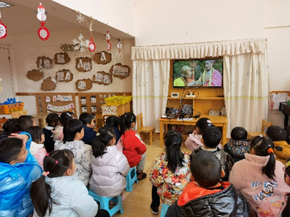 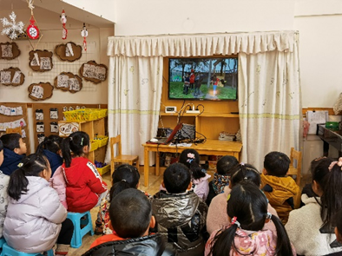

六、编一编、演一演

1.选择喜欢的角色

教师：看完西游记的动画片和游戏表演视频，你最喜欢扮演谁？

2.一起来创编对话

教师：我们一起听一听、学一学里面人物的对话，如果说得太难的化，我们一起来想想还能怎么说？

3.邀请个别幼儿尝试表演

教师：老师给小朋友们准备了很多的服装和道具，谁愿意来试一试？

教师：小朋友们认真看，稍后请大家一起来说一说他们表演的怎么样。

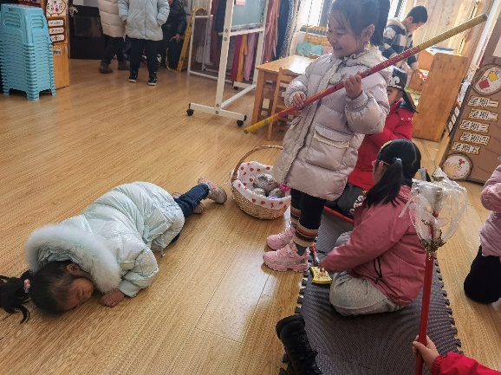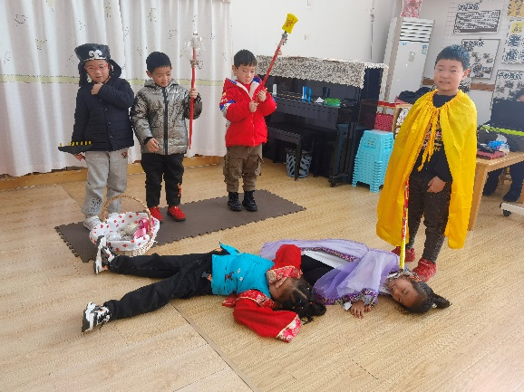

**第二次游戏：走进皮影“三打白骨精”**

**活动目标：**

1.知道皮影戏是我国传统民间艺术的一种，简单了解皮影的特征及制作过程。

2.喜爱皮影戏，尝试操作皮影进行表演。

3.发现和感知皮影艺术的美，热爱中国传统文化。

**游戏准备：**

1.知识经验准备：幼儿熟悉故事内容及人物角色。

2.物质材料准备：相关故事影片片段、人物皮影。

**游戏过程：**

一、“皮影戏”知多少

教师：你们看过皮影戏吗？知道皮影戏是怎样表演的吗？

1.欣赏皮影戏《三打白骨精》片断。

教师：我们一起来看一看《三打白骨精》皮影戏表演片段，了解一下什么是皮影戏。

2.理解皮影，了解皮影戏的表演方式。

(1)出示皮影，理解皮影，知道用这些皮影表演的戏叫皮影戏。

教师：老师手里拿的就是皮影戏，看一看它有哪些特点。它是怎么活动的呢？

(2)了解表演皮影戏需要的道具。

教师：皮影表演的时候除了要皮影人物，还需要哪些道具呢？

3．简单了解皮影的特征及制作过程。

教师：皮影戏是我国传统的一种民间艺术，你知道是怎么制作的吗？我们一起来看一看吧！

二、操作和制作皮影道具。

1.操作皮影人物。

教师：老师手里有个孙悟空人物，怎么让它动起来呢？（邀请幼儿尝试操作）

教师：皮影操作的时候要拿好棒子，利用棒子控制好皮影人物的头、手和脚。

2.组装皮影人物。

教师：这里还有几个皮影人物，但是呢还没有组装好，你们愿意帮忙组装吗？

（组装时注意棒之间的连接点，避免折断）

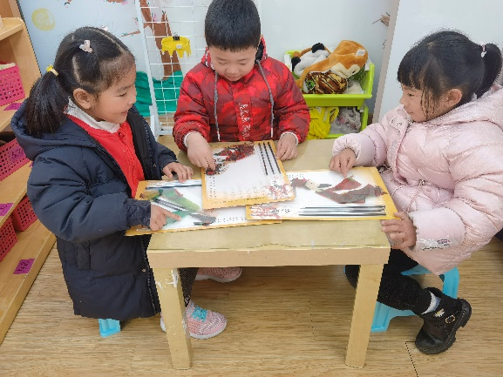 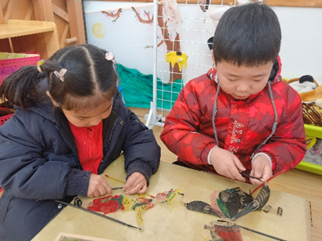

3.做简易皮影人物。

教师：唐僧师徒的皮影形象是现成的，其他人物我们可以用什么材料来替代呢？

教师：刚刚看过皮影是如何制作的，工序有哪些？我们可以怎么简化制作步骤呢？

教师：接下来，我们分组合作一起来制作简易皮影人物吧。

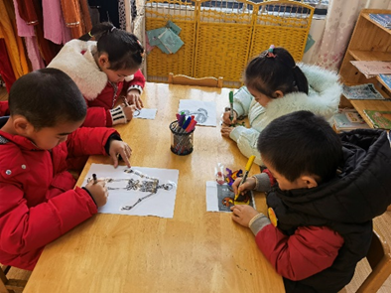 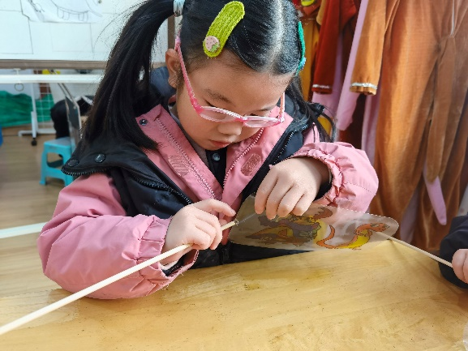

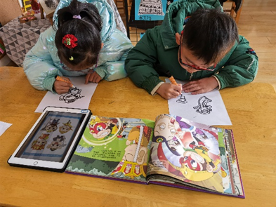 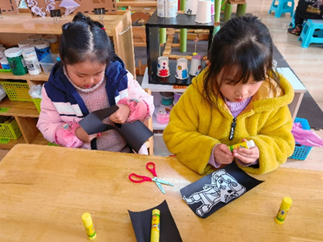

三、皮影人物动起来。

教师：我们一起制作了皮影人物，你能让你的皮影动起来吗？

教师：皮影动的时候会说些什么话呢？你们也可以讲一讲，让你手中的皮影人物变得更形象。

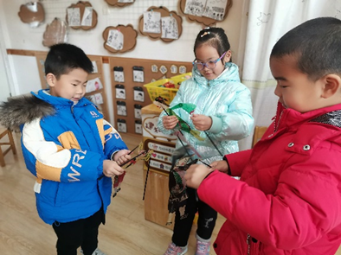 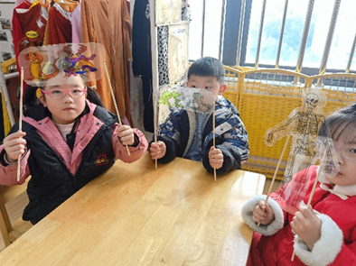

**第三次游戏：皮影表演“三打白骨精”**

**游戏目标**：

1.继续深化人物对话并尝通过语言、动作来表现皮影人物性格特征。

2.通过讨论、绘画、评选，合作制作表演戏台。

3.感受皮影魅力，体验操作皮影的乐趣。

**游戏准备：**

1.知识经验准备：幼儿熟悉故事角色以及相关对话。

2.物质材料准备：皮影若干、皮影表演戏台、手电筒若干。

**游戏过程：**

一、“三打白骨精”故事情节再回忆。

教师：三打白骨精的故事情节你们还记得吗？唐僧师徒在取经途中发生了什么事情？最后怎么样了？

教师：小朋友们真棒，都能说出故事的内容。那在故事中，有很多小朋友们对话，那说这些对话时，我们的语气应该怎么样？

(唐僧说话时要比较慢、很稳重；孙悟空比较机灵；猪八戒有点憨憨；沙僧说话一字一句。白骨精应该小声小气，阴森恐怖的。)

3.幼儿尝试分组练习对话。

二、皮影道具准备好。

教师：小朋友们，我们在进行皮影戏游戏的时候，需要什么道具？（皮影人物、手电、幕布）

教师：皮影人物我们已经准备好了，但是我们的戏台比较旧了，不够美观，我们是不是可以重新制作一个呢？

1.幼儿讨论如何制作幕布，并绘制表演戏台的设计图。

2.教师提供素材，根据设计图制作表演戏台。

教师：小朋友们，老师这里有很多材料，现在我们一起来制作吧。

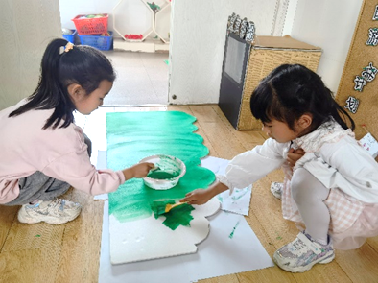 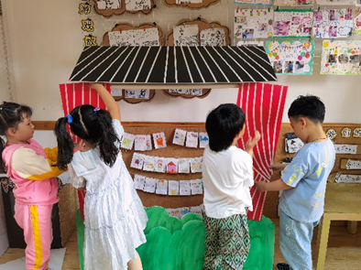

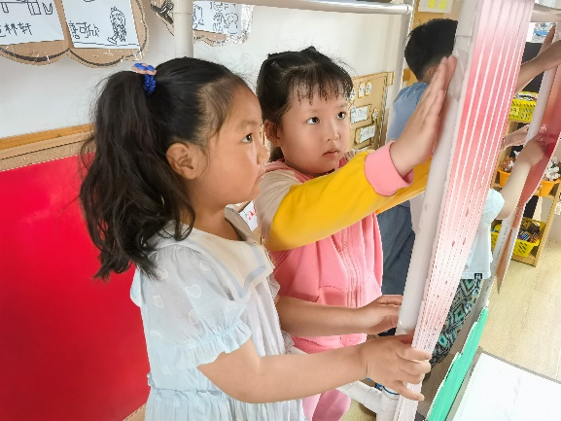 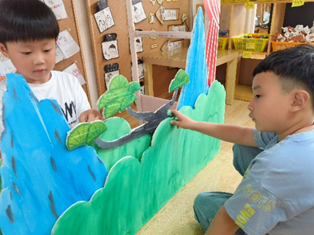

三、皮影表演初体验。

教师：在小朋友们的共同努力下，我们的表演戏台已经制作好了。接下来，我们就要邀请小朋友们来进行“三打白骨精”的表演啦！

1.自主选择角色、分工合作。

教师：接下来我们分组请小朋友们依次表演，你们自己选择角色，谁负责灯光、谁负责表演要自己协商好。

2.其余幼儿认真观看，并做简单评价。

教师：这组小朋友的皮影戏演的怎么样？你觉得好在哪里？哪里需要改进？

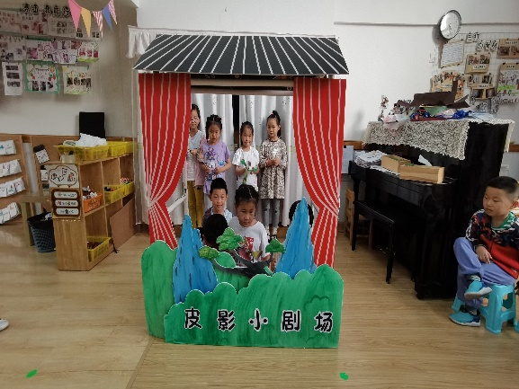 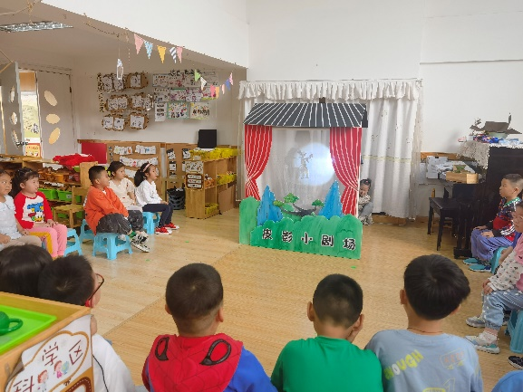

**第四次游戏：皮影剧场“三打白骨精”**

**游戏目标**：

1.能根据喜好自主选择人物，并按小组进行皮影戏表演。

2.通过自主寻找、协商、比较等方式，选择适合皮影戏表演的场地。

3.愿意大胆展示皮影戏表演，感受皮影戏魅力。

**游戏准备：**

知识经验准备：熟悉故事《三打白骨精》，有简单皮影表演的基础。

物质材料准备：皮影若干、皮影表演戏台、手电筒若干。

**游戏过程：**

一、回忆上次表演情况，并讨论：

教师：上次我们在教室里进行了皮影戏“三打白骨精”的表演，你演的是什么角色？你是怎么通过皮影来体现这个人物形象的？

教师：上次表演也有小朋友提出教室里过于敞亮了，皮影表演的时候有点看不清，那今天我们是不是可以先来找一个适合皮影表演的场地呢？

二、寻找适合皮影表演的场地。

1.皮影戏表演场地初选。

教师：我们先在教室里看一下，有没有地方可以进行皮影戏的表演？

教师：教室里的楼梯洞是光线最弱的地方了，我们可以试一试。除了教室，幼儿园还有哪些地方也可以进行皮影戏表演吗？我们一起去找一找什么地方最适合。（东生态场、楼梯平台等）

2.皮影戏表演场地终选。

教师：现在我们选择了教室楼梯、楼梯平台和西楼梯洞比较适合，接下来我们一起去演一演看看哪个地方最适合皮影表演吧。（最终选择西楼梯洞进行皮影戏表演。）

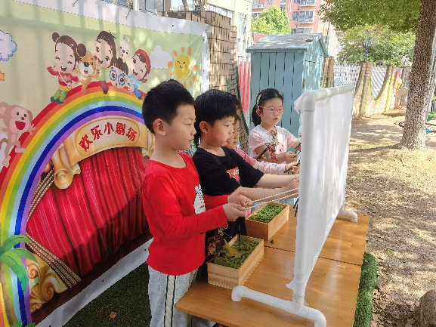 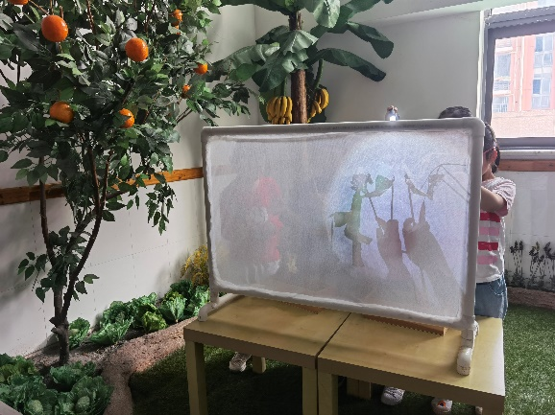

三、皮影剧场正式开演。

1.幼儿自由分组，确定角色。

教师：现在请小朋友自由分组，并确定好自己的角色。

2.邀请小班弟弟妹妹当观众。

教师：我们的皮影剧场要开演了，大家赶紧去找一些小观众，一起来欣赏你们精彩的表演吧！

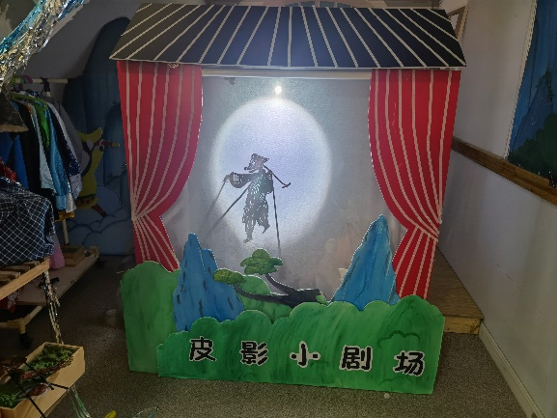 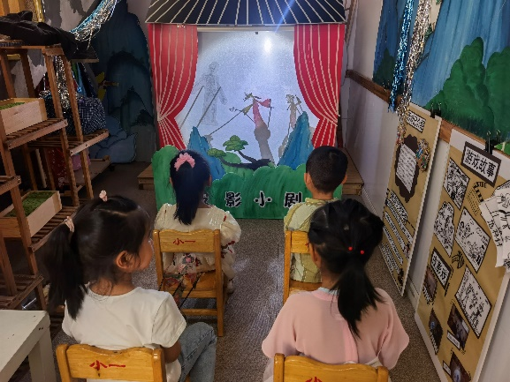

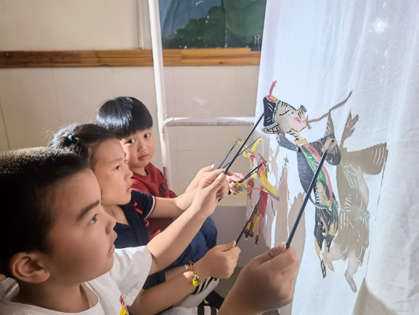 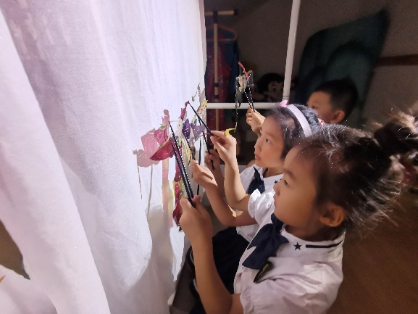

四、皮影戏评价。

1.小观众说一说观看感受，做简单评价。

教师：你们觉得哥哥姐姐表演的皮影戏怎么样？

2.表演幼儿自我评价。

教师：表演结束了，你们觉得自己的表演的怎么样？（谈一谈优势和不足）

3.我的表演故事。

教师：今天的皮影戏演出非常精彩，请小朋友们把游戏中的快乐时光用画笔记录下来，或者也可以把游戏中的困惑画下来，我们一起讨论、一起解决。

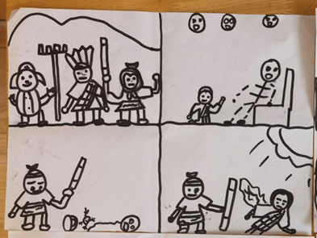 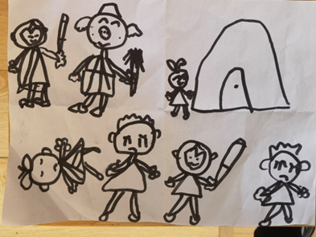

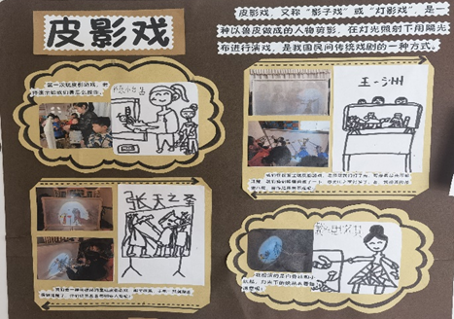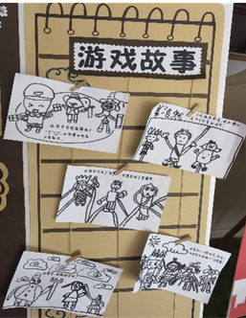

**游戏反思：**

整个皮影游戏中从熟悉故事、了解皮影戏，在一步步地探索中，能发现孩子们对玩皮影游戏产生了很多的兴趣，表演也在一点点进步。在表演过程中，发现幼儿之间的合作还是比较默契的：表演时，有专门照灯光的幼儿，表演的小朋友能够根据故事情节轮到谁上场到幕布后面做好准备工作，分工合作、井然有序。但是在操控皮影时发现孩子们手法比较生疏，不会利用棒子将皮影人物的动态模样展现出来。教师可以通过视频学习、手把手教学等，提高幼儿对皮影人物的操控性。《三打白骨精》的篇幅较长的，对话也有些成人从化，不过幼儿在很大程度上将对话还原了，只是我发现孩子们在进行对话时，语速会比较快，有点像背书一般。语气语调也有些差强人意，人物角色的代入感不是很强，需要后期的再指导，让幼儿去体会人物角色的情感等等。

皮影戏的表演，让幼儿在探索和操作皮影的过程中充分感受到了皮影表演的乐趣，新颖的皮影戏表演也提高了幼儿参与活动的主动性和积极性。在游戏中，幼儿的社会性也得到进一步发展，如：分工合作、听取同伴意见、协商解决问题等等。